**II Gminny**

**Konkurs Plastyczny**

**"Poezja sadu"**

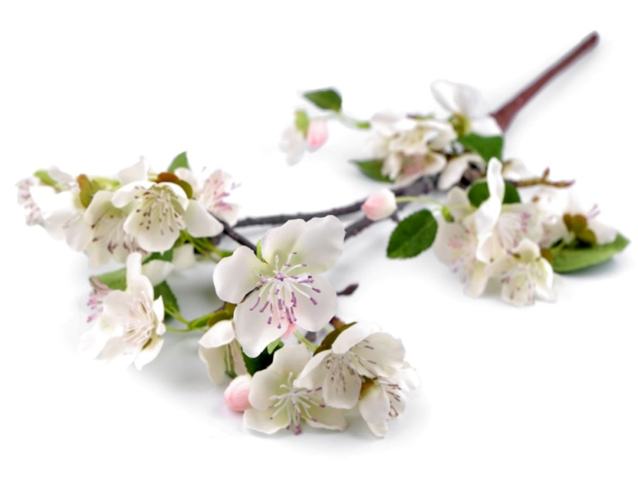

**Regulamin**

**II Gminnego Konkursu Plastycznego „Poezja sadu”**

*

Organizator

1. Organizatorem Gminnego Konkursu Plastycznego pod nazwą „Poezja sadu”, dalej zwanego „Konkursem” jest Klub Nauczyciela PO LEKCJACH oraz Centrum Kultury i Promocji Gminy Łososina Dolna.

*

Celem Konkursu jest:

* rozbudzenie aktywności twórczej w dziedzinie malarstwa,
* zwiększenie aktywności uczniów i promocja ich talentów plastycznych,
* **popularyzacja regionu sadowniczego, ukazanie piękna sadowniczego charakteru Gminy Łososina Dolna**

*

Tematyka prac musi odnosić się do głównego tematu konkursu.

Propozycje:

* można zaprezentować pejzaże sadownicze naszej gminy,
* pracę sadowników,
* sad wiosną, latem, jesienią i zimą,
* można skorzystać z publikacji wydanych przez CKiP Gminy Łososina Dolna pt. Almanach Ogólnopolskiego Konkursu Poetyckiego „O złotą gałązkę jabłoni”, wyd. 1, 2 (dostępne w CKiP) i wykonać ilustrację do wiersza lub inspirowaną wybranym wierszem

*

Warunki uczestnictwa w Konkursie:

1. Uczestnikami Konkursu mogą być uczniowie klas 4 – 8 ze szkół podstawowych na terenie Gminy Łososina Dolna.

2. W Konkursie oceniane będą wyłącznie prace spełniające następujące kryteria:

a. wykonane dowolną techniką plastyczną (oprócz materiałów sypkich, przestrzennych)

b. sporządzone wyłącznie w formacie A4, w układzie pionowym,

3. praca musi być opisana na odwrocie: imię, nazwisko autora, nazwa szkoły, imię nazwisko opiekuna.

**WAŻNE!**

Prosimy, aby nie umieszczać tytułu, haseł, treści wiersza na ilustracji. Jeżeli uczestnik konkursu zdecyduje się wykonać pracę plastyczną do wybranego wiersza z pokonkursowych almanachów, to wskazane jest, aby na odwrocie pracy lub najlepiej w zgłoszeniu, napisał nazwisko autora wiersza, tytuł i z której części almanachu pochodzi wiersz.

4. Każdy uczestnik może zgłosić tylko jedną pracę, wykonaną indywidualnie i samodzielnie (wyklucza się prace zbiorowe). **Z danej szkoły można przesłać max. 15 prac.**

5. Prace nie podlegają zwrotowi, a zgłoszenie prac do Konkursu jest równoznaczne z przejęciem praw autorskich na rzecz Organizatora.

6. Warunkiem przystąpienia do Konkursu jest przekazanie wraz z podpisaną pracą plastyczną, zgłoszenia do udziału w Konkursie, stanowiącego załącznik do Regulaminu.

*

1. Nieprzekraczalny termin dostarczenia zgłoszeń upływa dnia **31 marca 2025 r.**
2. Wykonane prace wraz z kartą zgłoszeniową należy dostarczyć do Centrum Kultury i Promocji Gminy Łososina Dolna.
3. Niekompletne zgłoszenia nie będą brane pod uwagę.
4. Wymagany jest podpis rodzica /ustawowego opiekuna dziecka – uczestnika Konkursu/. Podpisanie i przekazanie zgłoszenia udziału Organizatorowi jest równoznaczne z wyrażeniem zgody na postanowienia niniejszego Regulaminu.

*

Organizacja i przebieg Konkursu

Organizator zastrzega sobie prawo do bezterminowego wykorzystania prac konkursowych w całości lub w części, m.in. poprzez prezentację w formie wystawy lub upublicznienia nagrodzonych prac.

*

**Nagrody**

1. O wyłonieniu zwycięzców Konkursu decyduje powołane przez Organizatora Jury Konkursowe, w przedstawionym Protokole.
2. Nagrodzone prace zostaną sfotografowane. Spośród nich zostaną wybrane zdjęcia (przez organizatora konkursu) do III publikacji Almanachu Ogólnopolskiego Konkursu Poetyckiego „O złotą gałązkę jabłoni”. Wydawcą pokonkursowego almanachu jest Centrum Kultury i Promocji Gminy Łososina Dolna.
3. Wszystkie prace będą zaprezentowane na wystawie pokonkursowej w CKiP, przygotowanej przez organizatora.
4. Autorzy zwycięskich prac otrzymają dyplomy i indywidualne nagrody rzeczowe oraz publikację III Almanachu Ogólnopolskiego Konkursu Poetyckiego „O złotą gałązkę jabłoni”.
5. Lista laureatów zostanie umieszczona w publikacji, podana do publicznej wiadomości za pośrednictwem mediów społecznościowych: na stronie internetowej CKiP Gminy Łososina Dolna, Gminy Łososina Dolna oraz na stronie Klubu Nauczyciela PO LEKCJACH,
6. Wręczenie dyplomów i nagród odbędzie się podczas uroczystości Święta Kwitnących Sadów

3 maja 2025 r. około godz. 15.00.

1. Wręczenie nagród książkowych dla laureatów i opiekunów, których prace znajdą się w publikacji III Pokonkursowego Almanachu Ogólnopolskiego Konkursu Poetyckiego odbędzie się w październiku 2025 r., podczas uroczystego podsumowania VII edycji Ogólnopolskiego Konkursu Poetyckiego „O złotą gałązkę jabłoni”.

Koordynatorzy: Irena Pławiak, Elżbieta Oleksy

Zapraszamy do udziału!

Załącznik

**Zgłoszenie**

**II Gminny Konkurs Plastyczny**

**„Poezja sadu”**

1. Imię i nazwisko uczestnika: ………………………………………………………………………………………………………..
2. Wiek/ klasa/ nazwa szkoły……………………………………………………………………………
3. Imię i nazwisko rodzica / ustawowego opiekuna uczestnika: ……………………………………….

…………………………………………………………………………………………………………

1. Imię i nazwisko nauczyciela/ instruktora……………………………………………………………..

W imieniu syna/córki, jako ustawowy opiekun oświadczam, że:

■ akceptuję w całości postanowienia Regulaminu Konkursu Plastycznego pod nazwą „Poezja sadu”, organizowanego przez Klub Nauczyciela PO LEKCJACH oraz CKiP Gminy Łososina Dolna,

■ zgłaszam pracę do Konkursu, która jest wykonana indywidualnie i samodzielnie,

■ jestem świadoma/y możliwości opublikowania pracy w dowolnej formie przez Organizatora,

■ wyrażam zgodę na przetwarzanie danych osobowych uczestnika Konkursu i jego przedstawiciela ustawowego dla potrzeb niezbędnych dla prawidłowego przebiegu Konkursu, zgodnie z ustawą o ochronie danych osobowych z dnia 29.08.1997 r. (Dz. U. z 2002 r. Nr 101, poz. 926 t.j. z późn. zm.)

………………………………………… ……………………………………………

miejscowość / data podpis rodzica / opiekuna ustawowego

telefon do kontaktu: ……………………….